

МИНИСТЕРСТВО НАУКИ И ВЫСШЕГО ОБРАЗОВАНИЯ РОССИЙСКОЙ ФЕДЕРАЦИИ

Федеральное государственное бюджетное образовательное учреждение высшего образования

**"МИРЭА - Российский технологический университет"**

# РТУ МИРЭА

Институт информационных технологий (ИТ)

Кафедра практической и прикладной информатики (ППИ)

**ОТЧЕТ ПО ПРАКТИЧЕСКОЙ РАБОТЕ №6**

**по дисциплине**

**«**Анализ и концептуальное моделирование систем**»**

|  |  |  |  |
| --- | --- | --- | --- |
| Выполнил студент группы ИКБО-50-23 | |  | Враженко Д.О. |
| Принял старший преподаватель |  |  | Свищёв А.В. |
|  |  |  |  |
|  |  |  |  |
|  |  |  |  |

Москва 2025

**Практическая работа № 6.**

**Построение UML – модели системы. Диаграмма деятельности.**

**Цель работы:** научиться строить усовершенствованные блок-схемы с параллельными процессами.

**Задачи:** описать все системные операции и последовательность состояний и переходов в рассматриваемой системе.

**ПО:** АСМОграф, Visual Paradigm, Draw.io, Rational Rose.

**Вариант индивидуального проекта:**

6. Моделирование организации авиаперевозок грузов.

**Порядок выполнения работы:**

**1.** Описать возможные последовательности состояний и переходов, которые характеризуют поведение элемента исследуемой системы организации авиаперевозок грузов с помощью диаграммы состояний.

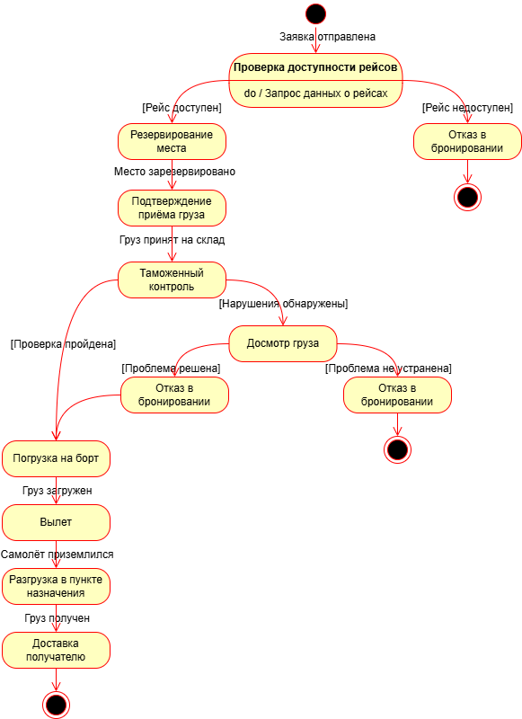Рисунок 1 – Диаграмма состояний моделирования организации авиаперевозок грузов

Сначала грузоотправитель создает заявку на перевозку, которая передается в систему бронирования для проверки доступности рейсов. Если рейс доступен, место для груза резервируется, и груз принимается на склад. После подтверждения приема груз направляется на таможенный контроль. Если проверка документов и содержимого успешно завершена, груз загружается на борт самолета, который затем вылетает в пункт назначения. По прибытии груз разгружается и доставляется получателю.

Если рейс недоступен, процесс завершается отказом в бронировании. Если на таможенном контроле обнаружены нарушения, груз проходит досмотр. Если проблемы не устранены, процесс завершается отказом в перевозке.

**2.** Описать все системные операции посредством диаграммы деятельности.

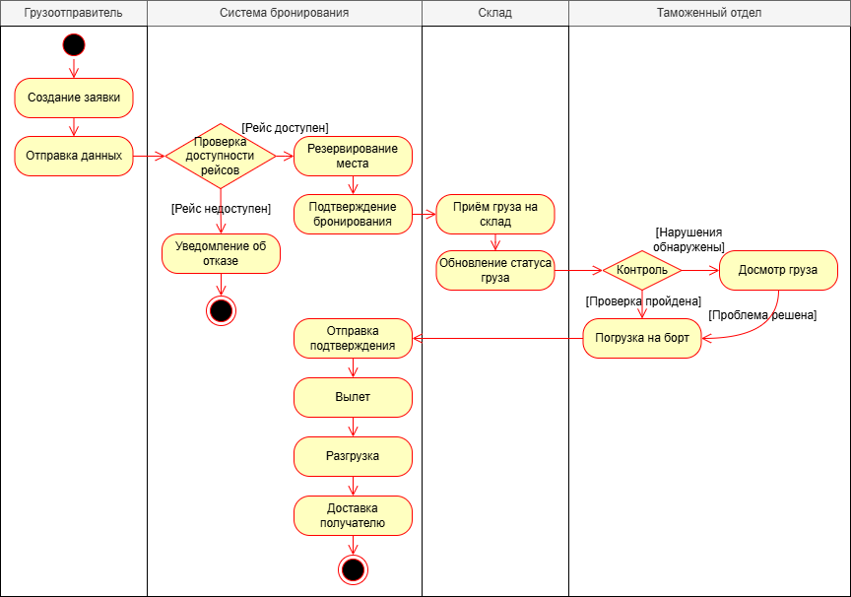Рисунок 2 – Диаграмма деятельности моделирования организации авиаперевозок грузов

Сначала грузоотправитель создает заявку на перевозку и передает ее в систему бронирования.

Если рейс доступен, система резервирует место для груза, после чего груз принимается на склад. Иначе, процесс завершается уведомлением об отказе.

После приема груза на склад он направляется на таможенный контроль.

Если проверка пройдена, груз загружается на борт самолета, который вылетает в пункт назначения. Иначе, проводится досмотр груза.

Если досмотр решает проблему, груз загружается на борт. Иначе, процесс завершается отказом в перевозке.

После вылета самолета груз разгружается в пункте назначения и доставляется получателю.

**Вывод**: На примере авиаперевозок изучено построение UML-диаграмм деятельности. Проанализированы основные этапы грузоперевозок. Приобретённые навыки применимы для моделирования и оптимизации логистических систем.